
Конец времени
(The end of time)
Автор: Джастин Ричардс
(Justine Richards)
Перевод: Pandora

Крашоки планируют активировать устройство, что предоставили им темные наследники. И для того, чтобы завершить контракт, им придется пройти через века. Они собираются активировать кристалл вечности, и Доктор должен остановить их. Ситуацию осложняет то, что Гизелла оказалась в ловушке на борту корабля крашоков. Сможет ли Доктор спасти Гизеллу и уничтожить кристалл вечности ради всех них?

Это серия из 10 книг о Докторе, который исследует загадочный кристалл вечности, и о властных творцах кристалла – темных наследниках.

Оглавление

1. Каждое Облако... 5
2. Есть серебряная подкладка 12
3. Сбежать от опасности 19
4. Специальный проект 25
5. Зал вечности 31
6. Отпор 38
7. Провал 44
8. Контратака 49
9. Активация 53
10. Конец вечности 59

История до сего момента

Доктор украл кристалл вечности у ордена темных наследников Карагулы и тайно заменил его фальшивкой. Кристалл может создавать жизнь, и он знает, что кристалл не должен попасть не в те руки.

Темные наследники хотят получить кристалл для того, чтобы выполнить заказ для таинственного клиента. При помощи Гизеллы, «дочери» Варлоса, темного наследника, создавшего кристалл, Доктор пытается узнать, на кого он работает. Те, кто создал кристалл, могут его уничтожить.

Таинственные клиенты оказались крашоками. С Гизеллой, оказавшейся на борту их корабля, они вернулись из средневековой Англии в свое время.

Каждое Облако...

Синие молнии потрескивали в зимнем воздухе, достигая облаков и отправляя усики энергии к вершинам деревьев.
– Нет, нет, нет, нет! – Доктор только мог в ужасе смотреть на то, как корабль крашоков растворился в небытие.
– Они ушли, – сказал Освальд. – Демоны ушли.
– Да, – сказал Доктор, но его лицо было мрачным. – Гизелла в ловушке на борту, и у нее настоящий кристалл. Если они найдут ее, то они найдут его.
– И что ты будешь делать?
– Последую за ними. Попытаюсь найти ее до того, как это сделают они.
– Но как вы узнаете, куда они пошли?
– Я не знаю, – покачал головой Доктор.
Крик боли заставил его повернуться. Ведьма упала на колени и тряслась, ее глаза закатились, обнажив белки. Доктор опустился перед ней на колени и замер. Ведьма резко открыла глаза.
– Демоны вернутся в то время, из которого они пришли. Здесь они использовали наших детей для достижения цели, а теперь они ищут тех, кто ярок своим умом. Найди яркую молодежь, повелитель времени, и ты найдешь своего друга.
– Яркая молодежь? Что ты имеешь в виду? – Доктор схватил ее за плечи. – Скажи мне!
– Это лишь видение, ничего больше, – покачала головой ведьма. Она склонила голову, измученная своим видением.
Доктор повернулся к Освальду.
– Отведи ее к Луке, хорошо? Скажи о том, что ей нужно жить в лучшем месте, чем пещера. Скажи, что ее психический дар годится для большего, чем предсказания будущего дворянам.
Освальд кивнул:
– Мы больше не увидимся, Доктор?
Доктор пожал плечами.
– Кто знает, Освальд. Возможно, ты величайший бард во всей Англии, и однажды я вернусь, чтобы посмотреть на концерт.
Доктор повернулся и направился вверх по склону холма, исчезая за заснеженными деревьями, где его ждал корабль. Освальд смотрел на него уход. В уме была поэма, и теперь осталось лишь воплотить ее в жизнь. Осталось лишь подумать над тем, как много он сможет сказать.

Обычно Доктор не был пессимистом. Он привык в каждой ситуации видеть лучшее, но теперь он признал, что дело было плохо.
Возможно, темные наследники больше не являются проблемой, но это лишь потому, что они возместили долги своим таинственным клиентам. А тот факт, что клиентами были крашоки, значило то, что дела настолько плохи, насколько это можно себе представить. К тому же крашоки верили в то, устройство, что могло оживить их мертвых, исправно. Время было серебристым (?) думал Доктор, начиная ходить вокруг консоли, заложив руки за спину.
– Давай, Доктор, – сказал он сам себе. – Дела не могут быть настолько плохими. Дела никогда не бывают настолько плохими.
У крашоков может быть устройство вечности, но Гизелла вмешалась в их план, заменив кристалл вечности на копию. Именно это стало причиной того, что Доктор и Гизелла следили за крашоками, когда они остановились на Земле – поддельный кристалл мог взорвать устройство, а вместе с ним и Землю. Онb ушли с Земли, и это было хорошо. Но когда крашоки ушли, Гизелла была на их корабле, и Доктор не знал, где был их корабль. Единственной подсказкой оставалось странное видение средневековой ведьмы.
– Нет худа без добра, но есть облака, – решил Доктор. И это облако было просто огромным. Дело было не в том, что Гизелла была на корабле, но в том, что с ней был настоящий кристалл вечности. Доктор понимал, что крашоки найдут Гизеллу, и когда это случиться, то они обнаружат настоящий кристалл. А когда кристалл будет у них, то они активируют свое устройство, чтобы оживить каждого солдата крашоков, за исключением...
Доктор осторожно остановился на середине шага и опустил ногу, чтобы не думать, что он на середине шага. Почему они уже не активировали его?
Они потеряли энергию, когда переместились с современной Земли в Средневековье, но они не могли проделать этот трюк снова. Но они отремонтировали корабль и вернули энергию. И теперь они могли активировать устройство. Но они не сделали этого. Почему нет? Что им еще нужно? Яркие молодые? Что бы это значило?
– Думай, Доктор! Думай!
Так, притворимся, что он крашок, и у него есть устройство, откалиброванное так, чтобы возвращать мертвых крашоков на поле боя. В ином случае, оно вернет каждого мертвого, как это произошло на Мордане, или анимирует вещи, которые никогда не жили, как пыль на Луне.
Калибровка

Это была слабая надежда, но все же она была. Что если крашоки предали и убили темных наследников до того, как был откалиброван прибор? Вряд ли на этот раз они могли вернуться на Карагулу и попросить о помощи. Темные наследники точно ее не окажут, с учетом того, что их лидер и его посланники были убиты.
Доктор начал проверку банков данных ТАРДИС и своих собственных воспоминаний. Где крашоки могли получить помощь для калибровки своего устройства? Кто мог проделать такие сложные вычисления? Если бы Доктор мог просчитать, куда отправиться, и где можно будет ждать их.
– Выследить их, спасти Гизеллу, поменять их плану и победить их, – сказал Доктор. – Спокойно. – Он удовлетворительно щелкнул пальцами, испытывая своего рода удовлетворение.
У каждого облака есть серебряная подкладка.

Гизелла нашла хорошее место, чтобы спрятаться. По крайней мере, она на это рассчитывала. Пробраться по кораблю было не так сложно, как она ожидала. Ей нужно было избегать десанта крашоков, но большей частью они были в казармах, или на летной палубе.
Текущий ремонт осуществляли снова активные сервороботы. Они могли бы выдать ее, если бы не были так сосредоточены на своих задачах. Поскольку им не были даны указания на счет Гизеллы, они просто игнорировали ее. Она думала о том, может ли отдавать приказы роботам, заставить их напасть на крашоков или иным способом саботировать корабль. Но Гизелла думала, что это не будет работать, потому что дежурный крашок наверняка смотрит за тем, что делают роботы. И тогда они смогут узнать, что происходит и в какой части корабля.
Так что для Гизеллы лучшим выходом оставалось прятаться, пока корабль не прибудет куда-то. Если она попадет на летную палубу корабля до того, как они приземлятся, это будет бонусом. Но скорее всего ей придется ждать того момента, как они приземлятся. Затем она сможет каким-то образом попытаться послать Доктору сигнал о помощи.
Следует ли он за ней, сможет ли ее отыскать? Часть Гизеллы просто хотела спрятаться и ждать и надеяться на то, что он придет. Но другая ее часть понимала то, что пока ей везет, нужно продолжать испытывать удачу. На данный момент она была в безопасности, скрываясь за полками склада. На полках было многочисленное оборудование для корабля и самих крашоков.
Время от времени сервороботы приходили за оборудованием, игнорируя Гизеллу. Однако она понимала, что вскоре придется оставить укрытие и посмотреть, что происходит. В наружной стене над ее головой было отверстие. Гизелла состыковала несколько коробок, для того, чтобы влезть туда и посмотреть, что там происходит.
Несколько проверок она видела только черноту космоса и блеск звезд. С другой стороны двери она слышала нечто странное. В этот же самый момент она обнаружила изменение в тоне двигателей. Они приземлялись? А если и так, то куда именно они прибыли?
Гизелла подошла к клетке и посмотрела на иллюминатор. То, что она увидела, заставило ее ахнуть от изумления. В пространстве висела фигура, которая больше всего была похожа на огромный мозг.
Дверь за Гизеллой тихонько открылась, и внутрь проскользнули два крашока.
Джорак говорил об усовершенствованном механизме, что попал на борт. И теперь они нашли его.
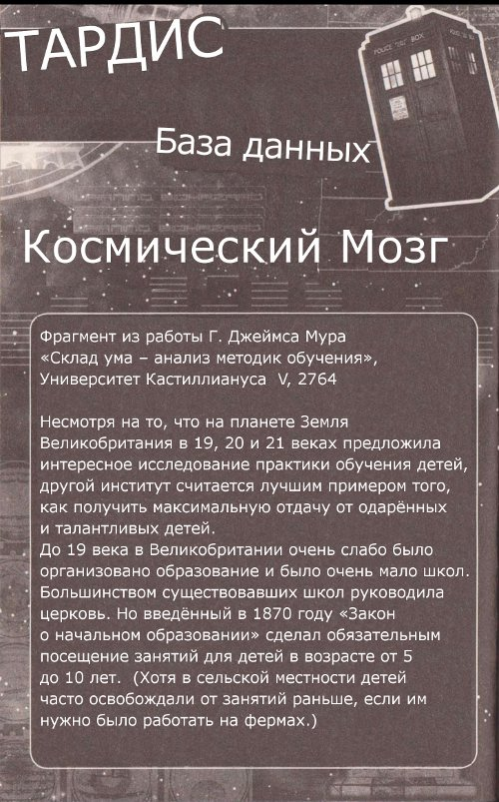
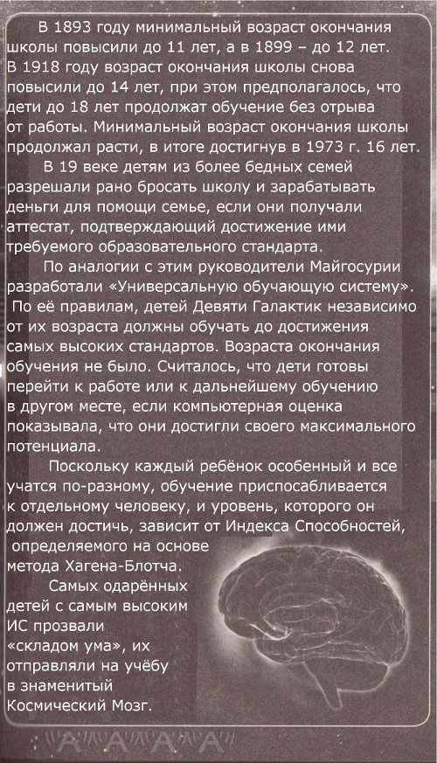

Есть серебряная подкладка

Просмотрев все имеющиеся у него данные, как из банка памяти ТАРДИС, так и из своих собственных воспоминаний, Доктор обнаружил только одно место, куда могли направиться крашоки. И оно очень подходило под описание, что дала ему ведьма. Они не захотят рисковать и организовывать полную атаку до того, как будет готово их драгоценное устройство вечности. А пока его калибровка не закончена, они попытаются получить доступ к интеллекту, знаниям и вычислительной мощности, которая им необходима, но которая не была защищена.
– Я знаю, куда вы отправились, – сказал Доктор с ноткой торжества в голосе.
Он повернулся к консоли, начиная править координаты, а затем, ударив по вакехелмисескому регулятору своим молотком, он отправил ТАРДИС в полет. Доктору нужны были яркие молодые умы. А для этого он собирался посетить пространственный мозг.

Крашоки не видели Гизеллу, и она старалась оставаться за полками так тихо и спокойно, как только могла.
– Мы обнаружили неизвестную форму жизни. Она где-то в этой области, но мы не можем ее отыскать.
– Теперь весь корабль нуждается в обыске, – ответил ему Джорак. Этот крашок имел массивный коготь вместо одной руки и шип вместо другой.
Как Джорак, другой крашок представлял собой смесь человека, технологий и пришельцев. На них была броня, которая была смесью самых совершенных технологий самых разных инопланетных рас.
На шеях висели широкие костные пластины, на которых были размещены знаки отличия.
– Убедитесь, что все занялись поиском, – сказал Джорак. – не забудьте склады. Кто знает, где может прятаться безбилетник.
– На самом-то деле, – пробормотала Гизелла, с облегчением увидев, что оба крашока повернулись обратно к двери.
– Датчики, что обнаружили инопланетную форму жизни, показании нечто странное. Они утверждают, что эта форма жизни механическая, но она живая.
– Возможно, это киборг. – Сказал Джорак. – Смесь органики и робота. – Он наклонился, осматривая коридор. Гизелла знала, что крашок занимается сканированием визуальных данных в ее поисках.
– Я куда большее, чем просто роботоорганическая смесь. – Спокойно сказала она, пока за ней закрылась дверь.
Пол под ней затрясся. Корабль состыковался с пространственным мозгом, и Гизелле пришло время планировать побег.

Доктор направил ТАРДИС в один из тихих уголков пространственного мозга. Он точно не знал, куда приземлился, но исходя из структуры самой конструкции, там должно быть довольно спокойно. На сканере имелась карта всего мозга. Он на самом деле напоминал мозг, висевший в пространстве.
– Интересно, как она называется? – нахмурился Доктор.
Он открыл двери и вышел. Прямо на урок математики. Ученики уставились на ТАРДИС и на Доктора, что вышел из нее. Учитель казался раздосадованным тем, что потерял их внимание.
– А, – сказал Доктор. – Привет. – Он улыбнулся и помахал рукой.
– Это здорово! – Воскликнула девушка. – Мы изучали технику телепортации на прошлой неделе до начала этого специального проекта, но она не была такой восхитительной, как это.
– Спасибо, – сказал Доктор, а потом поймал взгляд учителя. – Продолжайте и просто не обращайте на меня внимание.
Учитель посмотрел на Доктора. Он выглядел так, словно вот-вот взорвется от ярости.
– Не стоит вести себя по-другому только потому, что официальный инспектор решил проверить качество преподавания на пространственном мозге, – заверил его Доктор. Он продемонстрировал психобумагу, чтобы убедить их в том, насколько важен он был. Он был уверен, что почти закипающий учитель рассмотрит то, что ему нужно. – Есть вопросы?
– Нет никаких проблем, – улыбнулся учитель. – Я могу вам чем-то помочь?
Доктор улыбнулся:
– О, да.
Учитель науки, профессор Априкотт, был очень счастлив выделить двух детей из класса в качестве сопровождающих Доктора по пространственному мозгу.
– Ничего, – настаивал он. – Все в порядке, верно? – Он потер руки, а густые брови за очками немного приподнялись.
– Все в прядке, – сказал Доктор. – Не могу рассказать вам детали, но мне нужно осмотреться.
Профессор Априкотт заставил себя улыбнуться и поднял двух ребят для того, чтобы они сопровождали Доктора.
Сами дети при этом радостно вопили:
– Меня-меня!
Профессор выбрал мальчика и девочку. Девочка была той, кто радостно кричал о том, что прибытие ТАРДИС – это здорово. Ее звали Каффея, и у нее были светлые волосы и зубы, которые были немного велики для ее рта. Мальчик выглядел, как уменьшенная версия профессора Априкотта за счет его темных волос и толстых очков в роговой оправе. Его звали Клеб. Каффея и Клеб были рады оказаться вне класса и получали удовольствие, сопровождая Доктора. Они вышли из класса математики и направились в класс искусств, где они рисовали под руководительством мисс Фердинанд. Доктор подумал, что алгебра довольно скучна, и многие математики точно были бы с ним согласны. Но он не мог понять того, почему эта алгебра была скучной, ведь дети изучали пространственно-динамические контрауравнения, а это обычно было довольно забавным.
В каждом классе, в который они проходили, Доктор представлялся инспектором и демонстрировал психобумагу. В каждом классе он просто просил присутствующих притвориться, что его там нет, и в каждом классе он просто не мог устоять против того, чтобы дать несколько советов. В классе алгебры он отметил способ Смирнова для снижения комплектующих, и мистер Луи потрясенно уставился на него.
В классе космической географии, мисс Ренфрю удивилась тому, что Доктор знал о том, что в сетке координат, по которой недавно проводились вычисления, есть планета Дофф, несмотря на то, что в сертификате открытия ее назвали Клайв.
В классе квантовой механики Доктор покосился на миссис Диффсон и предположил существование другой, параллельной вселенной, где законы квантовой механики были другими.
– В завершение, – сказал Доктор Каффее и Клебу. – Может существовать такая вселенная, в которой у миссис Диффсон есть чувство юмора.
Он умолк и покачал головой.
– Нееет, – решил он. – Это слишком маловероятно.

Гизелла часами пыталась уйти с корабля крашоков. Ей уже надоело просто упражняться в остроумии, и поэтому она принялась исследовать более опасные районы, где патрулировали десантники-крашоки.
Она знала, что они искали ее. Сервороботы уже были запрограммированы на то, чтобы высматривать на борту нежелательных лиц, так что когда Гизелла выходила из тени, она жутко рисковала.
Наконец, она вышла в небольшую субконтрольную комнату. Там был экран сканера, подключенный к системе безопасности, и Гизелла обнаружила, что в оптических схемах она видит передвижение десанта крашоков. Она могла видеть то, что видели они, на оптические схемы передавалось то, что фиксировали кибернетические глаза десантников.
Но по большей части это было довольно скучно и бесполезно. Более полезной была карта корабля с отражением того места, где она находилась. На карте четко была указано направление к шлюзовой камере. Если Гизелла сможет туда добраться, то она выберется с корабля. Маленькие символы также отражали положение крашоков и сервороботов. Их было так много, что Гизелла поняла, что сбежать будет не так просто.
Проблемой было и то, как подобрать самый короткий и безопасный маршрут, на котором она бы не столкнулась с крашоками или сервороботами.
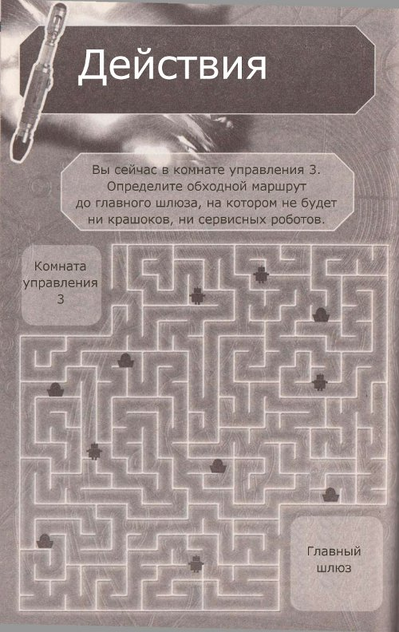
Запомнив дорогу, Гизелла вышла наружу, почти столкнувшись с крашоком.

Сбежать от опасности

Гизелла дернулась назад, но крашок приближался и с другой стороны. Он поднял мощный бластер, который заменял ему руку.
Гизелла вскрикнула и нырнула обратно в субконтрольную комнату. Она быстро закрыла дверь и, сняв одну из туфель, и ударила каблуком по элементам управления. Она рассыпалась искрами. Она могла слышать, как крашоки пытались войти. Раздался удар, и в двери появилась вмятина. Она явно не продержится слишком долго.
И другого выхода не было. Гизелла оказалась в ловушке.
На экране все еще отображалась карта этой части корабля с указанием направления к главной шлюзовой камере. Но теперь это было бесполезно.

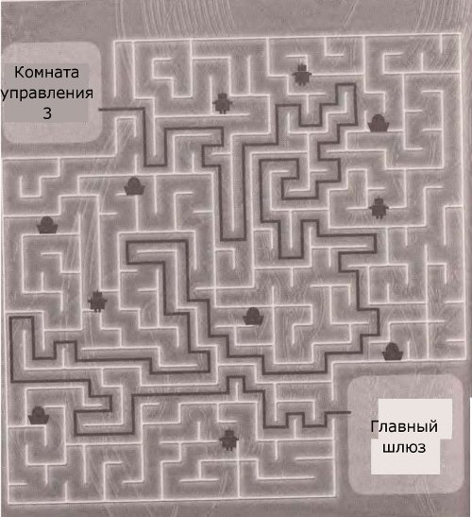

Гизелла заработала над контролем, пытаясь вызвать более подробную карту этой области. Она искала выход. Должна же здесь быть вентиляционная шахта или кабелепровод, любой путь, при помощи которого она могла выбраться до того, как крашоки окажутся внутри.
Звуки от двери были громче и настойчивее. Сейчас там должно было быть несколько крашоков. Металл был настолько деформирован, что напоминал поверхность Луны. Они прорвутся через минуту. Наконец, она нашла то, что искала.
На стене позади нее была панель, удалив которую, она могла получить доступ к проводам и трубам. Аналогичная панель была на другой стороне комнаты, так что если она быстро снимет их, то сможет довольно быстро сбежать. Может быть, ей повезет. Но в любом случае ей придется действовать быстро. Гизелла выключила экран монитора, чтобы крашоки не могли отследить, куда она направилась. Затем она поспешила к панели доступа. Если бы она не знала, что панель там, то никогда бы не нашла ее. Единственным крошечным намеком на то, что ее можно удалить была маленькая трещина в той стороне, где ее можно было поддеть и снять. Позади панели была мешанина из проводов и трубок. Гизелла влезла внутрь и закрыла панель за собой. Она порылась в темноте, стараясь открыть вторую панель и сделать это аккуратно, иначе ее может ударить током или расщепить кислотой.
Сначала она думала, что оказалась в ловушке внутри стены. Панель позади нее захлопнулась, а впереди не желала открываться. Она все еще слышала удары крашоков по двери, кажется, они все еще прорывались. Затем дверь разбилась на части с жутким грохотом.
В этот же миг пальцы Гизеллы наконец-то коснулись нужной точки на панели. Металлическая пластина открылась, и Гизелла вывалилась в другое помещение, готовая бежать дальше. Но прямо перед ней был сержант Джорак. Кольцо, торчащее из его шеи, удовлетворительно подергивалось.
– Как удачно предсказуемо, – просипел Джорак. В комнату вошли еще несколько крашоков. Они двинулись в сторону Гизеллы.
– Вы можете взять ее, командир Грелт, – сказал Джорак.

Гизелла почувствовала себя очень маленькой, стоя перед Грелтом.
Лидер крашоков подошел к ней ближе и наклонился прямо к ее лицу, только усилив впечатление ничтожности. Внезапно Грелт повернулся к Джораку:
– Вы хорошо поработали, сержант.
Джорак вытянулся.
– Благодарю вас, сэр.
– Ваши права как второго командира будут утверждены, когда наша миссия завершится, – с удовлетворением кивнул Грелт. – С двумя командирами мы быстро войдем в полную силу.
Другой крашок коротко отсалютовал.
Гизелла изо всех сил пыталась показать, что она не напугана. Но она все равно отшатнулась в сторону.
Грелт снова подошел к ней.
– Ты была на складе с темными наследниками, так что есть шанс того, что именно ты несешь ответственность за смерть командира Скаара. – Он положил свою когтистую руку ей на плечо, но то, что Грелт сказала дальше, напугало ее еще больше.
– Обыскать ее.
Два крашока схватили Гизеллу за руки, пока третий обыскивал ее карманы.
– Что это? – удивился он, когда что-то нашел.
Это был кристалл вечности. Не копия, что Доктор и Гизелла получили от Варлоса, но настоящий. И теперь он был у крашоков.
– Это должна быть подделка. Мы должны уничтожить его. – Заявил командир Джорак.
На мгновение Гизелла почувствовала себя хорошо, и постаралась скрыть свои чувства, чтобы крашоки не поняли, что ее кристалл и есть настоящий.
Но затем командир Грелт сказал:
– Нет. Она была с темными наследниками. Она уже могла заменить кристалл копией. Нужно проанализировать их и узнать, какой из двух кристаллов реален. – Грелт наклонился к Гизелле. – И какой бы из них не был реален, твоя хитрость не удалась. И как только мы используем наш мозговой зонд для извлечения знаний из твоего мозга, ты будешь мертва.

Осмотрев окрестности, Доктор понял, что сама структура держится только на энтузиазме учащихся и учеников. Здание явно было на грани, он видел, что краска на стенах и потолке облупилась. В углах была пыль и путина.
– Я не хотел об этом говорить, – сказал Доктор. – Но кажется с пространственным мозгом не все в порядке.
Каффея кивнула.
– Это связано с финансированием, – сказала она.
– Все всегда связано с финансированием, – сказал Клеб. – Все согласны с тем, что это место важно, но никто не хочет за него платить. Мы выиграли несколько грантов, и это помогает.
– Но даже так, – сказала Каффея, – родителям приходится вносить деньги в фонд пространственного мозга. И мы сами оплачиваем поездки. Даже в музей окна.
Доктор почти онемел от удивления:
– Ты хочешь сказать мне, что существует музей окна? – Изумился он.
– Не только окон, – с энтузиазмом отозвался Клеб. – Есть и музей дверей.
– Есть специальная выставка, на которую мы ходили, – с энтузиазмом сказала Каффея. –
– Да, дефенестрация Праги, – добавил Клеб. – Настоящая Прага 1618 года.
– Я помню, – кивнул Доктор.
– Парни выбрасывались из окна в том году, но выжили потому, что приземлились на кучу навоза, – сказал Клеб.
Каффея закатила глаза.
Доктор кивнул:
– Я знаю, кто, по-вашему, их туда сунул? ТАРДИС потом воняла неделю. – Он печально покачал головой. – Музей окна? – он вздохнул, а потом хлопнул в ладоши. – Так, кажется, я видел все, что мне нужно.
– Вы закончили? – Спросила Каффея.
– О, да.
– Вы уезжаете? – Спросил Клеб.
– Нет, мне нужно повидать вашего завуча или директора.
– Офис мистера Скилмора там, – Клеб нервно посмотрел на Каффею. – Вас проводить, или мы можем вернуться в класс? Мы работаем над специальным проектом, и…
– О нет, вы пойдете со мной. Я хочу сказать, вы полезны и можете получить золотую звезду или значок.
– Это здорово, – решила Каффея.
Основная дверь была сделана из деревянной панели, на которой висела табличка с пометкой «директор школы». Доктор ободряюще улыбнулся детям, а затем постучал в дверь.
Властный голос громко и четко велел им войти.
– видите, – сказал Доктор. – Не о чем волноваться. – Он открыл дверь, и они вошли.
Кабинет директора был заставлен книжными шкафами и столом, за которым было большое панорамное окно. Фигура, сидевшая за столом, встала, когда они вошли.
Через окно Доктор мог видеть жесткие очертания корабля крашоков, соединенного с мозгом герметичным мостом. Фигура, сидящая на другом конце стола, подняла бластер, что заменял ему руку. Это был крашок.

Специальный проект

– Что это? – Потребовала Каффея.
– Это не мистер Скилмор, – сказал Клеб.
– Разумеется, нет. – Сказал Доктор. Он медленно направился в сторону стола, его руки выражали полное согласие сдаться в плен.
Доктор дошел до рабочего стола и радостно сказал:
– Привет! – он опустил руки, облокотившись на край стола. А затем Доктор схватил стул и поднял его перед собой. Крашок выстрелил, но оружие не причинило вреда.
Доктор отпустил его, а затем схватил Каффею и Клеба, вытащил их в коридор и закрыл за ними двери.
– Крашок, – объяснил Доктор. Он активировал отвертку и направил ее на замок.
– Что такое крашок? – Спросила Каффея.
– Как он попал сюда? – Спросил Клеб. – И где мистер Скилмор?
– Я думаю, мертв, – сказал Доктор. – Извини.
– И что нам теперь делать? – Спросил Клеб.
Дверь взорвалась осколками дерева.
– Бежать! – Заорал Доктор.
Они помчались по коридору, не смея обернуться и увидеть, что крашок следует за ними.
– Куда мы идем? – Спросил Клеб.
– Ты скажи, – сказал Доктор. Он замедлил шаг. – Я не думаю, что они идут за нами.
– Они? – Спросила Каффея. – Я видела только одного.
– На самом деле, их больше, – сказал Доктор. – Я надеялся, что окажусь здесь до них, но, очевидно, был неправ.
– Вы знали, что они придут сюда? – Спросил Клеб.
– Я надеялся, что так и будет, – кивнул Доктор.
– Надеялся? – Каффея была поражена.
– Да, – Доктор усмехнулся. – Моя подруга Гизелла оказалась в ловушке на их корабле. Даже с учетом того, что они будут рады меня убить, я смогу спасти ее.
– Зачем они здесь? – Спросил Клеб. – Что они от нас хотят?
– Они здесь для того, чтобы использовать ваши умы. – Сказал Доктор. – Ваш интеллект и ваши способности. Вы упомянули специальный проект, я уверен, что это нечто вы делаете для крашоков.
– Мы не знаем об этом слишком много, – сказал Клеб. – Но мы получили много оборудования для лабораторий. Серьезные вещи.
– Скучные вещи, – сказала Каффея. – Но учителя дали нам всем расчеты по этой программе. Было трудно даже Клебу, а ведь он гений в математике.
Клеб улыбнулся в ответ на комплимент.
– Так что это, Доктор?
– Крашокам нужно сделать сложные вычисления и быстро, – сказал Доктор. – Они создают устройство, которое обеспечит проблему в любом сражении.
– Здорово, – сказала Каффея.
– Нет, – покачал головой Доктор. – Это вовсе не здорово. Это устройство вернет к жизни всех раненых и убитых на поле боя. Это сделает их непобедимыми. И, поверь мне, это совсем нехорошо. Крашоки злы, и я думаю, что вы оба могли это увидеть.
Позади них раздался звук взрыва.
– Мы тебе верим, – быстро сказала Каффея.
– Крашоки? – Спросил Клеб.
Доктор кивнул.
– Я понял, что они раскрылись, и теперь они пришли сюда для того, чтобы получить свои расчеты.
– Что мы будем делать? – Спросила Каффея.
– Нужно предупредить персонал и учеников, спасти Гизеллу и остановить их.
В учительской было всего несколько учителей. Из них Доктор уже встречался с мисс Ренфрю.
Он продемонстрировал психобумагу и сообщил о том, что на пространственный мозг напали пришельцы и убили директора.
Учителя смотрели на них с выражением недоверия. Мисс Ренфрю нервно рассмеялась.
– Это правда, – настаивала Каффея. – Нас чуть не убил крашок.
– Что? – Спросила мисс Ренфрю. – На самом деле я думаю, что эта шутка зашла слишком далеко.
Звук взрыва послышался снова. Доктор посмотрел в ту сторону:
– Вам кажется, что я шучу? – Спросил он.
– Этот специальный проект, – сказал Клеб. – Они заключили сделку на оборудование, а потом директора убили. Они дали нам задачу, а теперь хотят, чтобы мы ее решили.
– Я не верю в существование крашоков. – Сказала мисс Ренфрю.
– Боюсь, что они реальны, – покачал головой один из учителей. – Воинственный и корыстный вид, собирающий куски других видов, чтобы увеличить собственное превосходство. Если инспектор…
– Доктор, – поправил Доктор.
– Если доктор….
– Просто Доктор.
– Если Доктор прав, то мы в большой беде. – Мужчина подошел и протянул Доктору руку. – Я мистер Гершвин, руководитель отдела инопланетных форм жизни. Рад знакомству.
– Руководитель отдела АЛИ, – улыбнулся Доктор.
– Это я, – улыбнулся мужчина. – Это здорово, не так ли?
– О да. Это гениально.
– Ну, предполагая, что этот Доктор прав... – Другой учитель посмотрел на Доктора сквозь роговые очки. – А судя по звукам, все это так, то, что же мы сможем сделать.
– Я хочу, чтобы вы нашли самую укрепленную комнату, собрали там всех и забаррикадировали двери. Сделайте все, что может замедлить крашоков. И постарайтесь уничтожить все данные из научной лаборатории.
– Лучше всего будет собрать всех в актовом зале. – Сказала женщина, а остальные закивали. – Я вышлю сообщение всем классам.
– И научные лаборатории находятся на пути отсюда, – сказала мисс Ренфрю. – Мы сможем туда попасть. – Она повернулась к Клебу и Каффее. – Я думаю, что вам лучше отправиться с нами.
– Нет, – сказала Каффея. – мы пойдем с Доктором.
– Ему нужно спасти своего друга, – сказал Клеб. – не так ли, Доктор?
Но ответа не было. Доктор ушел.
Крашоки упорядоченно прочесывали пространственный мозг. Они останавливались у каждой двери, проверяя каждую комнату за их пределами. Если они не были уверены в том, что там ждет их, то они швыряли гранату в открытую дверь. Это была систематическая и тщательная работа.
У Доктора была только минута до того, как они доберутся до него, так что он использовал момент, чтобы обойти крашоков и пробраться обратно в кабинет директора. Он знал, что там были другие крашоки и старался быть осторожным. Несколько раз ему приходилось нырять в разрушенные комнаты, чтобы спрятаться от десантников. Хорошо, что авангард проверял комнаты только один раз.
– Нет воображения, – печально сказал Доктор. – Ум может быть частью проблемы. Если ты остаешься дома и рассказываешь истории про героев и монстров, спасение драконов и девушек, то ты не будешь бегать по чужой школе и думать о том, как деактивировать оружие массового поражения.
Вскоре он вернулся в кабинет директора.
Доктор пополз через дверной проем, направляясь к прозрачному коридору, что вел в корабль крашоков.
– Надеюсь, – никто не смотрит, – пробормотал он сам себе.
Вид открывался великолепный, но Доктору было не до взгляда звезды, туманности и пространственный мозг. Он уныло вздохнул, когда увидел в окнах вспышки, говорящие о выстрелах. Нужно было найти Гизеллу так быстро, как только он сможет, чтобы вернуться и помочь. В данный момент, Гизелла была важнее потому что у нее был настоящий кристалл вечности, и она знала, что именно произошло на корабле с того момента, как они расстались.
Шлюзовая дверь с шипением открылась, когда Доктор коснулся отверткой кодового замка. Откровенно говоря, он понятия не имел, куда именно идет.
Корабль был обычный и довольно функциональный, просто без воображения. На стене был информационный терминал. Доктор сумел раздобыть схему этой части корабля. Где бы крашоки не держали своих пленников, Доктор надеялся, что сумеет быстро найти Гизеллу. И если он этого не сделает, то все будет очень плохо.
Он просмотрел, сколько на корабле крашоков. Основная их масса уже перешла на пространственный мозг, но повсюду было множество сервороботов. Они или могли искать чужаков, или вовсе о них не заботиться. Доктор не знал наверняка, но он не собирался упускать возможность.
Изменив настройку на отвертке, он послал звуковую волну, которая вмешалась в умы роботов, делая их оптические системы слепыми. Роботы замерли, пытаясь понять, в чем проблема. Они снова начинали двигаться, когда Доктор проходил мимо них.
В конце концов, он оказался у двери заблокированной комнаты. Он глубоко вздохнул и открыл дверь. Перед ним была тяжелая линия металлических дверей и множеством окон с решетками. За первой из дверей скрывалась комната, в которой было металлическое оборудование и низкая кровать. Осмотревшись, он буквально задохнулся от ярости.
На кровати лежала Гизелла, опутанная множеством проводов и трубок. Когда Доктор подошел ближе, то она открыла глаза.
– Помоги мне, Доктор, – сказала она, – они выкачивают мою душу!
Он осмотрел оборудование.
– Прости, – сказал он. – Но это довольно сложное оборудование и я не вполне уверен в том, что смогу отключить его правильно и вовремя.
– Ты должен попытаться.
– Но если я ошибусь, то ты умрешь!

Зал вечности

– Тогда просто не ошибайся, – сказала Гизелла. Она смело улыбнулась через массу проводов.
Доктор снова осмотрел оборудование. Он проследил источники проводов и трубок, сканируя все своей отверткой.
– Сейчас, – сказал он, наконец. – Для начала, мне нужно отключить всей нейтральные провода. А затем перейдем к тем, что могут быть подключены, и навредят прямо.
– Тогда давай, – сказала Гизелла.– Что ты еще хочешь спросить?
Доктор сумел отобразить диаграмму на экране. Она показывала все провода и трубки и их типы. Он вытащил из кармана фломастер и постучал по экрану.
– Для начала, я буду работать здесь над тем, чтобы у нас было больше, чем ничего. – Сказал он.
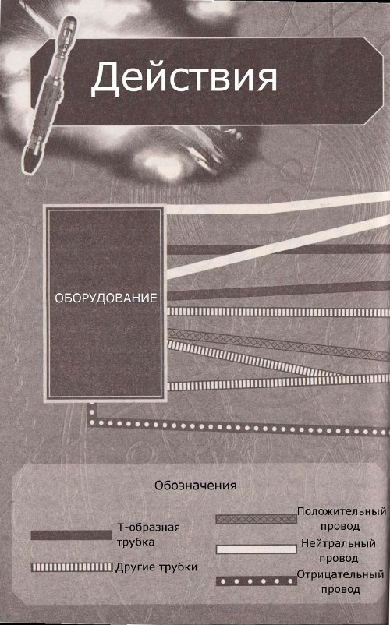
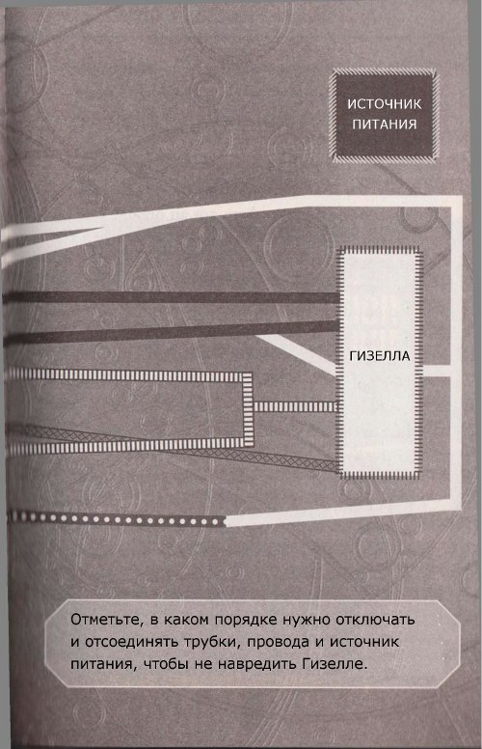
Гизелла лежала неподвижно, сознавая, что техника считывает ее воспоминания. Но когда Доктор отключил систему, то все вернулось обратно.
– Я вернул тебя туда, где ты закончила. – Сказал Доктор. – К счастью, крашоки не вполне разобрались в конструкции, и мне нужно было только загрузить воспоминания, чтобы ты стала как новенькая.
Он вытащил провода и помог Гизелле встать на ноги.
– Как самочувствие?
– Не совсем, как у новенькой, – сказала она. – Но и не слишком плохо. Как хорошо, что ты меня нашел.
– Точно в срок, – согласился Доктор. – А теперь расскажи, нашли ли крашоки кристалл вечности.
Гизелла отвернулась, чувствуя стыд.
– Им это удалось. Извини.
– Это не твоя вина, – сказал Доктор, обнимая ее. – Ты порядке, вот что имеет значение. И теперь мы можем спокойно саботировать устройство вечности. Нет проблем.
Гизелла невольно рассмеялась.
– Все так просто?
– Не все так просто, – сказал Доктор, указывая на экран, на котором все еще отображались трубки и порядок их удаления.
– Но нет ничего проще, чем выяснить все об этом месте, не так ли?
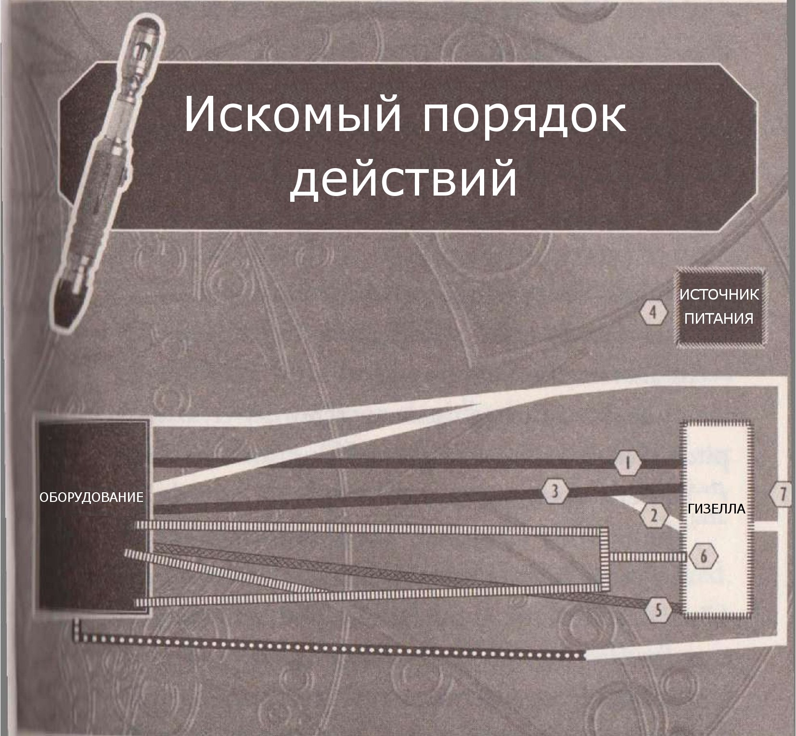

Доктор и Гизелла пошли вдоль коридора. Там были сервороботы, но Доктор использовал отвертку, чтобы они не обращали на них внимания.
– Кажется, мы идем все глубже в домен крашоков, – сказала Гизелла.
Освещение медленно менялось с белого на красное. Казалось, что тени углублялись, по мере того, как они шли. Воздух казался тяжелым, а электронный гул усиливался.
– Я думаю, что мы приближаемся, – сказал Доктор.
– Приближаемся к чему? – Спросила Гизелла.
В ответ Доктор остановился перед большим дверным проемом. Он активировал отвертку, и дверь открылась.
– Зал вечности, – сказал Доктор.
Комната позади них была еще темнее. Она была настолько велика, что Гизелла не могла видеть самых дальних углов.
О ее внимание было сосредоточено на огромном устройстве в центре комнаты, прямо в центре которого пульсировал голубым светом кристалл вечности.
– Это настоящий кристалл? – Спросила Гизелла. – Они заменили подделку?
– Похоже, на то, – кивнул Доктор, – фальшивый кристалл не дал бы столько энергии. Видишь, как он пульсирует? Это кристаллическая матрица, что была разработана Варлосом для увеличения мощности. – Доктор улыбнулся. – И есть еще один способ понять, что он настоящий.
– Да? Какой?
– Они выбросили поддельный кристалл, когда нашли настоящий. – Доктор нагнулся и подобрал с пола идентичный кристалл. Только вот он не горел. – Видишь? Потерял всю силу. – Он сунул его в карман. – Ладно, это была хорошая попытка.
– Мы не модем саботировать устройство? – Спросила Гизелла. Как-то разобрать его.
– Не в то время, как он питает устройство. Они должны были протестировать систему. Если они выключат устройство, то мы сможем снова заменить кристалл, и они не распознают подмены до того, как снова не включат его. Но в данный момент, мы ничего не сможем сделать.
– Значит, теперь они готовы включить устройство, – сказала Гизелла. – Мы пришли слишком поздно. Мы потерпели неудачу.
– Пока еще нет. Как только они завершат расчеты, то устройство будет откалибровано, чтобы работать на крашоков, так что нам нужно убедиться в том, что расчеты не будут выполнены.
– И как мы это сделаем?
– Поможем сотрудникам и адептам демонтировать оборудование.
– Так что же мы ждем?
Доктор поднял бровь.
– Твои вопросы нас только замедляют.
Гизелла хмуро посмотрела на него, но она понимала, что Доктор просто дразнит ее.
– Тогда идем, – сказала она ему.
Вместе они ушли из комнаты и поспешили обратно через корабль крашоков. Они почт вернулись к шлюзовой камере, когда лицом к лицу столкнулись с серовороботом, который уставился на них яростно горящими глазами.
– Нарушители! – Рявкнул он.
Доктор поднял звуковую отвертку, и робот отшатнулся назад.
– Визуальные цепи повреждены, – пожаловался он и проскользнул в коридор мимо Доктора и Гизеллы.
– Это был странный побег, – сказала Гизелла, смотря на ускользнувшего робота.
– Да, – сказал Доктор. – Если это был побег.
Гизелла обернулась и увидела, что в их сторону движется трое крашоков. Они подняли оружие и приготовились стрелять

Отпор

Доктор и Гизелла повернулись, чтобы бежать, но на другом конце коридора появились еще двое крашоков.
– Доктор, мы в ловушке, – поняла Гизелла.
В стену рядом с ними врезался энергетический болт, а затем выстрелы наполнили коридор. Доктор и Гизелла увернулись и побежали. Но их гнали прочь от шлюзовой камеры в сторону приближающихся крашоков.
Вдруг раздался взрыв позади крашоков, и коридор начал заполняться дымом. Крашоки начали поворачиваться в сторону Доктора и Гизеллы.
– Что произошло? – спросила она.
– Понятия не имею, – сознался Доктор. – Наверное, нам повезло.
Они нырнули в дым, и Доктор крепко схватил Гизеллу за руку. В темноте появились и исчезли очертания крашока-десантника. Затем он исчез.
Вскоре Доктор и Гизелла появились по другую сторону дыма, выбравшись на чистый воздух. Они старались не кашлять, зная, что это предупредит крашоков об их местоположении. Изнутри дыма выбралась фигура, охваченная огнем, и упала на пол.
– Они не могут видеть, что делают, – сказал Доктор. – Они стреляют друг друга.
– Что нам делать теперь?
Доктор посмотрел в глубину коридора, прямо в сторону шлюзовой камеры.
– Мы отсюда выберемся, – сказал он ей. – И теперь я знаю, кому за это сказать спасибо.
В дверном проеме шлюзовой камеры Гизелла видела две маленькие фигурки, что смотрели в коридор. Мальчик с темными волосами и в очках в роговой оправе и девочка с длинными светлыми волосами. Они улыбались и махали руками.
Доктор и Гизелла побежали к ним.
– Быстрее, – сказал мальчик. – Дым довольно скоро развеется. Это только смесь углеводородов в коллоидной взвеси. Безобидный, но очень плотный дым. Только он развевается слишком быстро, когда ломается поверхностное натяжение.
– Клеб сделал это в химической лаборатории, – сказала девочка с гордостью.
Доктор вывел их через воздушный шлюз и вниз по прозрачной трубе, что вела к пространственному мозгу. Когда он направился вперед, то представил Гизеллу Клебу и Каффее. Они рассказали, что делал Доктор, пока ее не было.
– Он всегда так делает, – сказала им Гизелла. – И у него довольно неплохо получается.
– Хорошо, – сказал Доктор. – Давайте разберемся кто кого спас попозже, хорошо?
– Разве мы будем в порядке, когда попадем в пространственный мозг? – Уточнила Гизелла.
– Там везде крашоки, – сказал Клеб.
– В химической лаборатории все прошло хорошо, но физическую заблокировали крашоки.
– Именно там их оборудование? – Спросил Доктор.
– Боюсь, что так, – сказала Каффея. – Мисс Ренфрю и мистер Гершвин попытались пройти, но весь район был заблокирован.
– Плохие новости, – догадалась Гизелла.
Доктор кивнул.
Они дошли до другого конца трубки, и вышли в пространственный мозг.
– Хорошо, теперь тихо, – сказал Доктор. – Чтобы они нас не нашли, мы должны вести себя тихо. Уловили?
Все кивнули.
– Куда мы идем? – прошептала Гизелла.
– Все отправились в актовый зал, как и сказал Доктор, – Сказала Каффея.
– Значит, туда вы и пойдете, – решил Доктор.
– А ты? – Спросила Гизелла.
– Я посмотрю, смогу ли я добраться до физической лаборатории и остановить расчеты крашоков.
– Значит, я пойду с тобой, – сказала Гизелла.
– Мы все пойдем, – сказал Клеб, и Каффея согласно кивнула.
Доктор вздохнул.
– Нет, нам нужно чем-то знать крашоков. Вызовите проблему, из-за которой они отправят десант в сторону от лаборатории, так чтобы я мог прорваться.
– Если они используют главную компьютерную сеть, – сказал Клеб, – то мы сможем взломать их и задержать. Под полом актового зада есть волоконно-оптическая сеть связи.
– Хорошая идея, – согласился Доктор. Он усмехнулся. – Тогда план таков – вы пробуете влезть в систему и отвлечь крашоков от лаборатории, в то время как я попытаюсь саботировать их устройства, чтобы они не завершили расчеты.
– А если это не сработает? – Спросила Гизелла, сложив руки на груди и не сводя взгляда с Доктора.
– Тогда план Б, чем бы он ни был, – пожал он плечами.

Гизелла не хотела оставлять Доктора, но она понимала, что он прав. Каффея, Клеб и остальные в пространственно мозге нуждались в их помощи. Но и Доктор, естественно, не мог позаботиться о себе. Клеб использовал одну из дымовых шашек, чтобы они смогли пройти мимо крашоков, что были между ними и актовым залом.
– Мистер Гершвин и профессор Априкотт говорили о том, чтобы установить мини-ловушки для крашоков. – Сказала Каффея.
– Тогда давайте будем осторожнее и не попадем в них. – Сказала Гизелла. – Есть мысли о том, что они делали?
– Они не говорили, – сказал ей Клеб.
Они могли слышать, как крашоки впереди них двигались вперед, очищая помещения. Через пространство мозга раздавались короткие взрывы.
Гизелла, Каффея и Клеб шли по коридору. Заглянув за угол, они увидели перед ними крашоков.
– Они скоро будут здесь, – спокойно сказала Каффея.
– Не стоит спешить, – сказал Клеб. – Они просто хотят, чтобы держать всех в стороне от лаборатории.
– Время начать создавать проблемы для того, чтобы они отправили к нам десант, – сказала Гизелла. – как там твоя дымовая бомба?
– Готова. – Клеб извлек из кармана стеклянную пробирку, закрытую плотной пробкой.
– Это она?
– Разумеется.
– Такая прохладная, – изумилась Каффея. – Идем!
Они подползли ближе к крашокам, стараясь вести себя как можно тише. Но, видимо, недостаточно. Один из крашоков медленно повернулся к ним. Его лицо, прошитое металлическими перегородками, перекосилось в том, что могло быть улыбкой.
Он поднял руку, которая заканчивалась мегалианским пистолетом, и оружие начало набирать энергию для выстрела.
– Пора! – Закричала Гизелла.
К ним начал поворачиваться второй крашок, когда Клеб швырнул в них пробирку. Гизелла оттолкнула Клеба и Каффею в сторону, когда коридор разорвал бластерный огонь. Пол, где он были, взорвался огнем. Затем коридор наполнился темным дымом.
– Давайте, – сказала Гизелла остальным. Вместе они бросились в дым. Крашоки были темными силуэтами в дымном воздухе. Гизелла протиснулась мимо, смутно сознавая, что Клеб и Каффея подошли поближе.
Вдруг она оказалась на другой стороне. Клеб подбежал к ней и остановился. Он усмехнулся.
– Мы это сделали. – Но затем его улыбка увяла. – А где Каффея?
Они оба обернулись в сторону дыма и услышали приглушенный звук выстрелов, а затем крик. Потом наступила тишина.

Коридор, что вели к главной физической лаборатории, охраняли крашоки, по одному на каждом перекрестке.
Доктор догадался, что в лаборатории их намного больше. Они должны были убедиться в том, что дети и учителя их не обманули.
Доктор нырнул обратно в укрытие, когда к нему повернулся крашок. Спустя некоторое время, он снова выглянул из-за угла и с облегчением увидел, что крашок возобновил свою беготню по коридорам. Он еще не видел его, но как нужно было пройти мимо? Сколько оставалось времени до того, как расчеты будут завершены? Как скоро Гизелла и остальные вызовут отвлекающий маневр.
Пока он смотрел, в коридоре появился другой крашок. Он подбежал ко второму и сказал:
– Какая-то сила нас атакует. Командир Грелт приказал нам укрепить позиции.
– Это хорошо, – кивнул второй крашок. – Так я смогу что-то сделать, а не просто торчать здесь.
Доктор спрятался, когда крашоки прошли мимо него. Он выждал еще минут, пропуская еще несколько крашоков, что вышли из лаборатории.
Когда они ушли, коридор перед лабораторией оказался чист, но Доктор все еще был осторожным. Он осмотрел коридор и с облегчением вздохнул, когда добрался до главной двери. Могли ли быть внутри еще крашоки? Был только один способ это выяснить. Доктор открыл дверь и проскользнул внутрь. Вся стена была занята оборудованием крашоков. Оно радостно жужжало по мере завершения работы.
Большой экран сообщал:
– Время выполнения – 3:42.
Пока Доктор смотрел на сообщение, цифры начали уменьшаться. Он вытащил звуковую отвертку и побежал за оборудованием. Он должен все это остановить.
Он почти добрался до оборудования, когда к нему вышел крашок, который поднял бластер. Доктор мог слышать, как оружие готовиться к стрельбе, но неожиданно остановилось.
– Привет. – Сказал Доктор. – Не стреляйте. Я ищу командира Грелта. Он просил меня проверить полярность нейтронного потока. – Доктор помахал звуковой отверткой. – Так что, если вы позволите мне пройти к оборудованию, это займет всего минуту.
Крашок не выглядел убежденным. Но он и не выстрелил.
– Все в порядке, – примирительно сказал Доктор. – Просто спросил командира Грелта.
Дверь позади него захлопнулась, и Доктор увидел еще одного крашока, на вороте которого были командирские отличия.
– Так что ты там должен мне рассказать, Доктор? – Спросил командир Грелт. – Случайно не о провале?

Провал

Внутри дыма Гизелла могла слышать крашоков, что выкрикивали приказы, растерянные крики и звуки стрельбы. Раздался всего один крик Каффеи, а затем наступила тишина.
– Прости меня, – сказала Гизелла Клебу. – Мы не можем больше ждать.
– Я знаю, – сказал Клеб, вытерев глаза. – Дым сейчас рассеется.
Его глаза расширились, и Гизелла обернулась, чтобы посмотреть на что он смотрел. Она ожидала, что это будет крашок, готовый стрелять, но вместо этого была девочка с длинными волосами и черным от копоти лицом.
– Каффея! – Воскликнул Клеб, подбегая, чтобы обнять ее.
– Ох, отстань! – Фыркнула Каффея. – Я-то думала, что мы спешим.
– Так и было, – сказала Гизелла. – Но потом мы услышали твой крик.
– Я не кричала, – сказала Каффея. – Я заорала.
– А больше было похоже на крик, – заметил Клеб.
– Ну, это не так. Так что нам пора убираться отсюда, пока не появились еще крашоки.
– Думаю, что мы дали Доктору то, что он хотел, – сказал Клеб, когда они поспешили к актовому залу.
– Будем надеяться, что это сработает, – сказала Гизелла.

Доктор прошел между двумя огромными десантниками-крашоками.
Командир Грелт медленно обошел его:
– Маленький человек, – сказал он. – Доктор, неужели ты думаешь, что сможешь победить крашоков?
Доктор посмотрел на него и спокойно ответил:
– Нет. Думаю, что нет. Сомневаюсь в этом. Но попробовать никогда не мешает. Попытка не пытка.
– И с тобой очень сложно. – Грелт повернулся к остальным крашокам, которых, кажется, забавляло происходящее.
– Да, – не стал отрицать Доктор. – Хорошо. – Он обошел вокруг центрального стола и уточнил. – Это оборудование для калибровки устройства вечности?
Грелт замер и резко повернулся к Доктору:
– Что ты знаешь?
– О, я просто нашел кристалл вечности, украл его у темных наследников, снова посетил Карагулу, чтобы узнать, для чего он им нужен. Прекрасная планета. Эти чрезмерно темные помещения довольно милые, вам не кажется? – Он вздохнул и кивнул, словно вспоминая. – Ах, вы же с ними встречались на Урсулонамекс, не так ли. Планета Забвение. Сейчас там довольно много того, что стоит забыть. – Его голос стал более жестоким. – Но вы об этом знаете, не так ли?
– Я прикажу убить вас, – сказал Грелт. – Но сейчас у меня есть куда более лучшая идея. – Слюна, капающая с одного из клыков, попала на обувь Доктора.
– И что же это будет? – Поинтересовался он.
– Вы будете смотреть на то, как мы победим, – сказал Грелт, кивнув на оборудование. Отсчет дошел до нуля, а машина обнадеживающе пискнула.
– Что это? – Спросил Доктор. – Разумеется, все это впечатляет, но может, наймемся чем-то еще? Мне уже надоела слюна, капающая на мои кеды.
– У нас есть расчёты, – продолжил Грелт, игнорируя Доктора. – Мы откалибруем устройство вечности, а затем активируем его. – Он повернулся к Доктору. – И ты увидишь это. Ты будешь бессильно смотреть на то, как армия крашоков станет непобедимой.
Доктор смерил командира крашоков непонятным взглядом.
– Скучно, – сказал он.

Актовый зал был огромным пространством в центре пространственного мозга. Места поднимались от центральной трибуны к краю.
На столах во внешнем кольце были встроенные компьютерные терминалы.
Гизелла была удивлена тем, сколько было в зале учителей и учеников. Они заполняли зал едва на треть. Большая их часть собралась вокруг учителей, что разглядывали экраны позади зала.
– Все это политика, – сказал Клеб. – Мы не получаем финансирования, а количество грантов уменьшается. Родители не стремятся дать свои детям лучшее образование, если это подразумевает большие деньги, что нужно вложить в него.
На этих словах мистер Гершвин и несколько учителей повернулись к Клебу и Гизелле.
– Смотрите, крашоки отступают. Вы можете посмотреть и убедиться, что их жизненные показатели перемещаются к кораблю.
– Может быть, они получили то, за чем пришли. – Сказал Клеб.
– В этом случае, Доктору не повезло, – печально сказала Каффея.
Гизелла покачала головой.
– Доктор никогда не сдается. У него может быть план Б, но он точно не сдается.
– Что еще за план Б? – спросил мистер Гершвин.
– Это значит, что первоначальный план сорвался, – сказала Гизелла. – И что, скорее всего ему нужна наша помощь.
– Здесь другой жизненный показатель, – сказала мисс Ренфрю, склонившись над экраном. – Наверное, ошибка. Человек не может иметь два сердца.
– Доктор, – сказала Гизелла. – Крашоки забирают его на борт. – Она посмотрела на Клеба и Каффею, а затем перевела взгляд на учителей. – Пришло время для нашего собственного плана Б. – Сказала она.

– А, так мы идём к комнате вечности, – вежливо сказал Доктор. – Отсюда налево.
Командир Грелт посмотрел на него. Его кибернетические глаза были расширены.
– Просто догадался, – успокоил его Доктор. Пока его план работал. Ему удалось настолько отвлечь Грелта, что его не обыскали. И он все еще был жив, и его даже вели в центр управления, что Доктор считал дополнительным бонусом. Даже лучше, что они сами ведут его туда, куда ему нужно. Теперь, когда расчеты были завершены, комната вечности была единственным местом, где Доктор мог остановить запуск устройства.
Разумеется, не все было так радужно. И к этому можно было отнести то, что его крепко держали два крашока, которые наверняка убьют его, если он попытается сбежать, или саботировать устройство. Или сделать это одновременно.
Разумеется, он уже видел устройство вечности, когда был здесь с Гизеллой, поэтому было легко притвориться, что оно его не впечатлило. Разумеется, было весьма досадно, что при устройстве было еще два охранника.
К устройству подошел еще один крашок, начав его отключение. Очевидно, он собирался заняться калибровкой.
Доктор знал, что у него только один шанс на то, чтобы сбежать. Всего одна секунда, когда он сможет вырваться. И потом еще одна, когда он сможет действовать.
Без включенного питания кристалл вечности поблек. Единственным светом в помещении было само устройство. И свет был такой, что в основных источниках света просто не было потребности. Когда устройство вечности было отключено, то комната погрузилась в темноту.
Доктор был к этому готов. Он почувствовал, как хватка на его руках ослабла, когда крашоки поняли, что они не могут видеть и начали перестраивать свое зрение в инфракрасный режим. Это займет доли секунды.
Доктор освободился и побежал. Не к выходу, но прямо к устройству вечности. Если он был прав, если ему повезет, то у него будут доли секунды до того, как он сможет сорвать активацию устройства.
Охранники быстро адаптировались к полумраку и бросились ха Доктором, быстро приближаясь к нему, пока он мчался по огромной палате. Когтистая рука схватила его за пальто. Металлические зажимы схватили его за рукав, и тот активировался свет.
Крашоки, у которых был активирован режим ночного видения, были снова ослеплены. В эту же долю секунды, Доктор метнулся в сторону сердца устройства, потянувшись к кристаллу, и почти сразу же массивная лапа отшвырнула его прочь.
Командир Грелт навис над Доктором. Его кибернетические части тускло блестели в белом свете. Он знал, что у Доктора не было времени на саботаж систем, но он хотел, чтобы на всякий случай их все равно перепроверили. Полная проверка систем должна была показать, что устройство в порядке.
– У тебя ничего не подучилось, Доктор, – просипел Грелт. – Твои планы провалились. – Он кивнул охранникам, что подняли свои бластеры. – И теперь ты умрешь.

Контратака

Доктор встал на ноги и уставился на бластерные стволы, что были направлены на него. Он закрыл глаза и поэтому пропустил то, что произошло дальше.
От командира Грелта послышался яростный крик. Доктор открыл один глаз и увидел, что огни снова погасли. Почти сразу же появилась яркая вспышка, а затем снова темнота. Снова вспышка и снова темнота.
– Доктор, бежим отсюда! – Крикнул Кто-то. Это была Гизелла.
Крашоки не могли адаптироваться. Если они перестраивали свое зрение на инфракрасное, то их слепил свет. Если они перестраивали его на нормальный спектр, то они не могли видеть в темноте.
Это не значило, что Доктор мог хорошо видеть окружающее, но он слышал Гизеллу и помнил, где находится дверь.
Он побежал в ту сторону, и крашоки начали стрелять, ориентируясь на звук его шагов. Но из-за пораженного зрения они не были точны, и, если не считать ошпаренной лодыжки, Доктор был невредим.
– Спасибо, что пришли, – сказал он Гизелле, сияюще улыбнувшись Клебу, Каффее и мистеру Гершвину. И они побежали.
– Порошок магния, – объяснил Клеб, когда они направились обратно в пространственный мозг.
– Что ты забрал в химической лаборатории, когда работал над своей дымовой шашкой?
– Верно, – кивнул Клеб.
– И ты еще ничего не видел, – добавила Каффея.
Послышался стук и звуки бластерного огня.
– Думаю, нам лучше спешить, – сказал Доктор. – Кажется, крашоки не слишком нам рады. Хотя их устройство вечности готово к работе.
– Они готовы его активировать? – Потрясённо спросила Гизелла.
– Как только они загрузят результаты.
– Я думаю, что знаю, как мы сможем остановить их из актового зала, – сказал Клеб.
– Сначала нам нужно дойти туда, – сказал Доктор.
– Оставь это нам, – сказала Каффея.

Они дошли до коридора, что вел к актовому залу. Крашоки догоняли их. Очевидно, побег Доктора их огорчил.
– Они поймают нас еще до того, как мы доберемся, – сказал Доктор. – Я останусь и куплю немного времени, чтобы вы могли взломать их системы.
– Я думаю, что так не пойдет, – сказал мистер Гершвин. – У нас все готово, не так ли? – Спросил он у Гизеллы, Клеба и Каффеи.
– Да, – сказала Каффея.
– Разумеется, – ответил Клеб.
– Оставь все нам, Доктор, – сказала Гизелла.
Только сейчас Доктор заметил лежащую на полу длинную веревку. Сначала он подумал о том, что она просто лежит там, но, когда он подошел ближе, то заметил фигуры детей, что прятались в дверных проемах, сжимая концы веревки. Некоторые плиты пола были удалены, так, что обнажались кабели под ними. Оставшееся пространство напоминало площадку для игры в классики.
За последним и довольно крутым поворотом было еще больше детей, за которыми присматривал профессор Априкотт. Они сжимали ведра, но Доктор не видел, что именно в них было.
Судя по звуку, крашоки были недалеко, но Доктор был почти уверен в том, что случится, когда они дойдут до веревки.
Он услышал гневные крики, и шум падающих тел, который сменился криками детей, быстро уносивших ноги. Царапающий звук и все больше бегущих ног. Это были дети, что были в районе плит, где крашоки начали падать на обнажившиеся кабели. Бластерный огонь усилился, но смех не умолк.
Доктор и остальные достигли актового зала, пропуская вперед детей. Некоторые из них сжимали пустые ведра, и профессор Априкотт выглядела весьма довольной собой. Но из действия не имели серьезных последствий за исключением того, что они очень разозлили крашоков.
– Что было в ведрах? – Спросил Доктор, когда они дошли до двери.
Профессору Априкотт пришлось отдышаться, прежде чем ответить.
– Они с кухни.
За плечом профессора Доктор увидел, как командир Грелт направляет на него бластер. Но, до того как выстрелил, он упал на пол. Словно пол не мог удержать его. Крашоки, что доходили до него, также катались, словно шары для боулинга.
– Смесь растительного масла и желе, – сказала Доктору профессор Априкотт. – Мне кажется, что это отлично сработано, не так ли?
– Я так не думаю, – сказал Доктор, отступая в сторону, чтобы пропустить вперед детей. – Это просто гениально. Но я думаю, что это настолько разозлило крашоков, что они не упокоятся, пока не перебьют всех нас. – Они закрыли двери, и Доктор активировал отвёртку, чтобы их запечатать. – Боюсь, что это не задержит их надолго, – сказал он.
Клеб работал на мониторе в конце зала. Доктор и остальные поспешили к нему.
– Если я смогу взломать системы крашоков. То я смогу создать компьютерный вирус, что повредит их данные. – Сказал Клеб. – Может, они и закончили расчеты, но ответы будут уничтожены.
– Разве они не смогут снова ими заняться? – Спросила Гизелла:
Клеб уныло кивнул:
– Но это выиграет нам несколько больше времени, что позволит саботировать их оборудование.
От двери раздался звук взрыва. Металл был помятый и побитый, словно в него впечаталось что-то тяжелое.
– Я могу и ошибаться, – сказал Доктор, – но мне кажется, что они будут здесь буквально через несколько минут.

Активация

– Вирус работает! – Завил Клеб.
В этот самый момент дверь слетела с петель. Сквозь дым, в зал пробралась группа крашоков.
– Мы сдаемся! – Сразу заорал Доктор. – Никого не убивайте, мы сразу же капитулируем!
Командир Грелт двинулся к центральной зоне, не сводя взгляда с детей и их учителей.
– Вы все теперь узники крашоков. – Сказал он. – Возможно, мы оставим вас в живых. Или нет. – Он быстро повернулся к Доктору и его друзьям. – Доктор, вы и ваши друзья отправятся на корабль для наказания.
– Ох, – сказал Доктор. – Для наказания? Дополнительное домашнее задание? Придется задержаться после уроков остаться без чая.
– Тише! – Зарычал Грелт. – Командир Джорак отведет вас на наш корабль. Шевелитесь!
Доктор спокойно посмотрел туда, где стоял Грелт. Гизелла, Клеб и Каффея последовали за ним. Гизелла посмотрела на мистера Гершвина и остальных учителей.
– Вы им нужны, – тихо сказала она. – И крашоки не знают на счет вас, но они видели Клеба и Каффею.
В центре зала Доктор столкнулся с командиром Грелтом.
– Мы пойдем с тобой, – сказал он. – Но вы оставите детей с их учителями. Они дали вам то, что хотели, теперь уходите и оставьте их в покое.
– Вы думаете, что смеете отдавать приказы командиру крашоков? – прорычал Грелт.
– Да, но если вы предпочитаете видеть в этом предупреждение, то это оно.
– Вы не в том положении, чтобы угрожать нам, или отдавать приказы. Мы сделаем с этими людьми все, что нам будет нужно. – Грелт отвернулся.
– Просто, чтобы прояснить, – опасным голосом сказал Доктор.
– Вы получили предупреждение. Второго шанса не будет. Просто оставьте их в покое.
Грелт медленно повернулся назад.
– Вы станете свидетелями активации устройства вечности. И тогда вы станете свидетелями первого акта перерождения великой армии крашоков – перерождение и уничтожение всех, кто на этом пространственном мозге. Мы активирует его через 8 минут.
Когда их уводили, то Гизелла посмотрела на один их экранов мониторов на заднем ряду, что показал вирус, пожирающий данные крашоков. Она просто надеялась на то, что он завершит свою работу в срок.
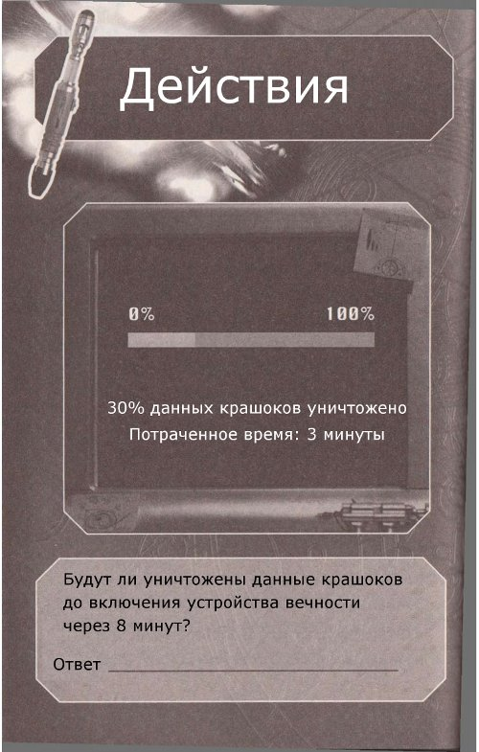
Доктор и Гизелла шли через пространственный мозг по направлению к кораблю крашоков. Каффея и Клеб были с ними.
– Я просто надеюсь на то, что они не заметят этого до того, как будет слишком поздно. – Прошептал Клеб.
– Я просто надеюсь на то, что все будет хорошо, – прошептала Каффея в ответ.
– А я просто надеюсь, – сказал Гизелла.
Она надеялась на Доктора, что неторопливо шел рядом с ними, с невозмутимым видом сунув руки в карманы.
Если бы она не знала, что происходит, то Гизелла подумала, что он просто пошел прогуляться. Но он просто работал над исполнением своего плана.
– Вирус будет работать, – прошептала Гизелла Клебу, когда была уверена в том, что ни один из крашоков их не услышит. – Это займет не так много времени, к тому же я слышала о том, что у них 8 минут до активации.
– Их там много меньше, чем сейчас, – указал Клеб. Они пробрались обратно на корабль в палату вечности. Устройство все еще было выключено, так, что по мнению Гизеллы у них были проблемы.
– Все системы проверены и перепроверены, – отчитался Джорак. – Устройство вечности будет готово к работе, как только данные конфигурации будут загружены с оборудования пространственного мозга. Дети и сотрудники отлично поработали. Через несколько минут у нас будут все данные.
Доктор посмотрел на остальных и подмигнул. Он посмотрел, что крашоки даже не поняли, что вирус загружен в систему.
– Мы готовы к тому, чтобы загрузить данные, – сообщил один из техников. – И тогда мы сможем активировать устройство вечности, чтобы вернуть из мертвых наших воинов.
– Отлично, – сказал командир Грелт.
– Но есть проблема, – сказал техник.
Командир Грелт застыл, как статуя. Затем он медленно повернулся и взглянул на Доктора, Гизеллу, Каффею и Клеба.
– Какие проблемы?
– Из пространственных сетей мозга в программное обеспечение введен вирус. Он запрограммирован для расчета и уничтожения наших данных.
Грелт затрясся от гнева. Его клыки задрожали.
– Он смог разобраться с данными?
– Да.
Наступило молчание. Доктор усмехнулся, и Гизелла почувствовала надежду. Клеб и Каффея рассмеялись.
Но техник добавил:
– Я ожидал чего-то подобного и поэтому скопировал данные. Теперь расчет данных завершен. Мы можем активировать устройство.
– У нас не вышло, – сказал Клеб.
– Вы сделала все, что могли, – сказал Доктор, встав во весь рост. – Вы получили последнее предупреждение, командир Грелт. – Сказал он. – Но я прошу вас снова – не активируйте устройство вечности.
Командир Грелт не обратил на него внимание.
– Все предварительные проверки завершены? – Спросил он.
Джорак кивнул.
– Так и есть. Устройство заряжено и готово к использованию.
При последних словах, Грелт повернулся и посмотрел на Доктора. Уголки его рта растянулись в победной улыбке.
– Активировать устройство вечности.
Внезапно комната загудела. Устройство вечности начал светиться.
Гизелла наблюдала за этим с благоговением и страхом. После всего, что было после всех этих опасностей, что они пережили, крашоки победили.

Конец вечности

Командир Грелт рассмеялся. Рядом с ним стоял Джорак, который не отрывал взгляда от устройства вечности.
– Простите, – сказал Доктор, смотря на кристалл вечности, который полыхал голубым светом. – Мне так жаль.
Он покачал головой и печально посмотрел на пол, как бы стыдясь, после чего спрятал руки в карманы.
– Не беспокойся, – сказала Гизелла.
– Это не твоя вина, – сказала Каффея.
– Мы сделали все, что могли. – Согласился Клеб.
– Я говорил не с вами, – сказал Доктор. – Я говорил с крашоками. – Он повернулся к Грелту, который перестал смеяться. – Мне так жаль, – повторил он.– Почему вы не слушали?
Триумф на лице Грелта сменился задумчивостью, когда Доктор сунул руку в карман и вытащил кристалл, размером с куриное яйцо.
– Я заменил настоящий кристалл вечности, когда вы думали, что я пытался саботировать устройство. Вы действительно должны были разобрать его и сделать полную проверку.
– Показания непредсказуемы, – крикнул один из крашоков. – Энергия растет слишком быстро. Если мы не стабилизируем поток, то устройство взорвется.
Грелта трясло от ярости.
– Тогда все умрут. Даже ты и твои друзья, Доктор.
Доктор покачал головой.
– Боюсь, что нет. Ну, на самом деле, я не боюсь. Видите ли, вы настроили устройство вечности только на крашоков. В противном случае вы бы возвращали к жизни всех, не так ли? Только сейчас, без настоящего кристалла, который концентрирует энергию, взрыв повлияет только на те формы жизни, на которое настроено устройство.
– Это уничтожит крашоков, – поняла Гизелла.
– Вы должны его остановить! – Воскликнул Джорак.
Специалисты уже работали у пульта управления. Главный специалист посмотрел вверх. Он покачал бронированной головой.
– Помогите нам! – Прорычал Джорак, обращаясь к Доктору.
– Я пробовал, – тихо сказал он. – Я дал Грелту шанс. И он отказался. Вы можете поговорить с ним об этом.
Джорак повернулся к командиру, который спрятал свою голову в ладонях.
На конце одного из клыков появились слезы.
Доктор вздохнул. Он посмотрел на кристалл вечности, а затем на центр светящегося устройства.
– Вещь, что может его уничтожить, – пробормотал он. Варлос был умен.
– Так что же мы будем делать? – Спросила Каффея.
– Гизелла знает, – сказал Доктор.
– Гизелла? – Позвал Клеб.
– Бежим! – Улыбнулась Гизелла.
Крашоки не пытались их остановить. Они вцепились в свои головы, когда устройство затопило их своим светом. Сервороботы стояли на месте и ждали приказов, которых больше никогда не услышат. Как только они вернулись, Доктор запер двери шлюзовой камеры.
– Они просто откроют его снова с другой стороны. – Сказал Клеб.
– Это не для того, чтобы сдержать крашоков, – сказал Доктор. – Это для того, что сдержать воздух, когда взорвется их корабль.
– И почему он взорвется? – Спросила Каффея.
– Мне кажется, или крашоки собираются в холле? – удивилась Гизелла.
– Это верно, – сказал Доктор. – Давай пойдем и посмотрим.

– Вы осудили всех нас! – Крикнул Джорак сквозь шум устройства вечности, который продолжал возрастать. – Вы больше не будете командовать крашоками, вы ввергнетесь в опалу и будете понижены в должности до простого солдата. Таков мой указ как командира.
Он отошел от Грелта и отсалютовал. Затем он отвернулся, не желая видеть своего командира, и они оба умерли. Из устройства вечности вырвалась энергия, распыляя их в плоть. Оставались целыми только те вещи, что не были органическими. Броня и знаки отличия сыпались на пол, а органика превращалась в пыль и сыпалась рядом.

То же самое было в актовом зале. Когда Доктор и его друзья прибыли на место, то увидели, как крашоки осыпаются пылью. Когда крашоки умерли, то дети и персонал собрались вокруг. Пыль висела в воздухе, как дым. После этого, весь пространственный мозг тряхнуло, когда устройство вечности взорвалось, и корабль крашоков взорвался вместе с ним.
– Следует правильно расставлять приоритеты, – сказал Доктор Каффее и Клебу в тишине, которая последовала за его словами, – но я думаю, что сейчас основной проблемой станет уборка.

Как бы там ни было, пришло время прощаться. Каффея, Клеб и мистер Гершвин направились с Доктором и Гизеллой обратно к ТАРДИС.
– Куда вы пойдете? – Спросил Клеб. – Что будете делать?
– Туда и сюда, – сказал Доктор. – Что думаешь, Гизелла?
– Я думаю, что мне лучше остаться здесь, – сказала она.
– Что? – Сказал Доктор. – Что? – он сделал шаг назад. – Что?
– Это так тебя удивляет? – рассмеялась Гизелла. – есть так много, что нужно узнать, и это – лучший из вариантов. Мой отец мертв, а его работа закончилась. Наше приключение подошло к концу, Доктор.
– Да, но так много из них просто ждут своего часа.
– Вернись обратно и расскажи мне о них, – сказала Гизелла. – В один прекрасный день, когда у тебя будет минута или две, вернись и расскажи о своих приключениях. И тогда я буду готова. Если ты мне позволишь.
– Ах, Гизелла, – сказал Доктор. – Ты знаешь, что я буду всегда рад тебе. Мы ведь были просто великолепны, не так ли?
– Мы присмотрим за ней, Доктор, – сказал мистер Гершвин. – Она может оставаться здесь столько, сколько хочет. Может, она захочет стать учителем, когда вырастет. Мы были бы рады.
Доктор и Гизелла рассмеялись
– Что тут смешного? – Спросила Каффея.
– Гизелла старше, чем выглядит, – сказал Доктор. – Старше любого из вас, и в том числе вас, мистер Гершвин. Она позаботится о вас, а не наоборот.
– И даже так, я думаю, что буду учеником столетия, – сказала Гизелла, посмотрев на Каффею и Клеба. – Может, за несколькими исключениями. Но я буду стараться.
– Конечно, будешь, – сказал Доктор. – Вы будете потрясающими!
До того, как он показал им, насколько ему было грустно, Доктор открыл дверь ТАРДИС и вошел внутрь. – Абсолютно потрясающими! – Раздался его приглушенный голос внутри ТАРДИС.
Затем, со скрипучим звуком, ТАРДИС исчезла.
– Вы. Должно быть, шутите, – сказал Клеб.
– Нет, – сказала Гизелла. – Это Доктор отправляется в поисках новых приключений.
– Круто! – Сказала Каффея.
